基本信息

姓 名 | 黄艳 | 性 别 | 女 | 民 族 | 汉族 | 行政职务 | 无 | 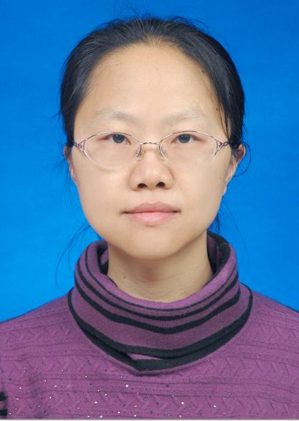
最后学历 | 博士 | 是否博导 | 否 | 是否硕导 | 否 | 技术职称 | 讲师
所在单位 | 工科数学分析教学中心 |  |  | 办公电话 |  | EMail | huangyan@hit.edu.cn
通信地址 | 哈尔滨工业大学数学系 |  |  |  |  | 邮编 | 150001
研究方向 | 泛函分析
学术兼职 | 不详

